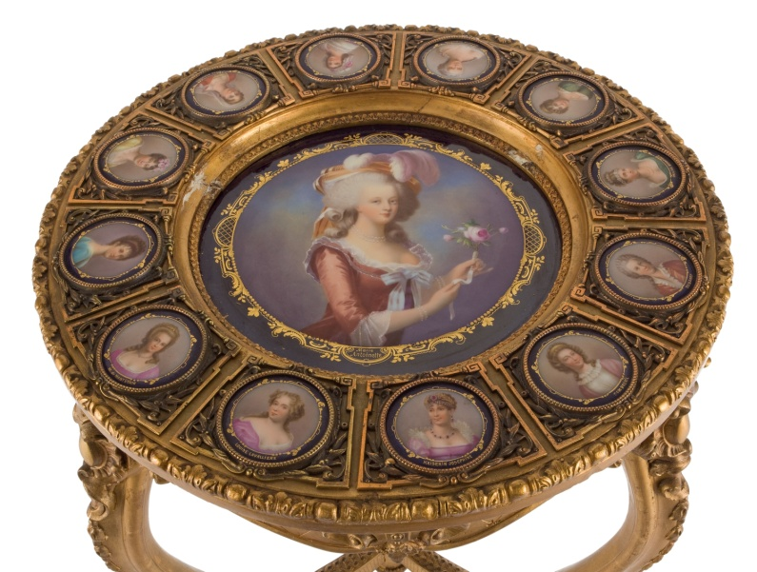
Проверка подлинности антикварной мебели

- цветовое состояние древесины
- лаковое покрытие исследуемого образца

